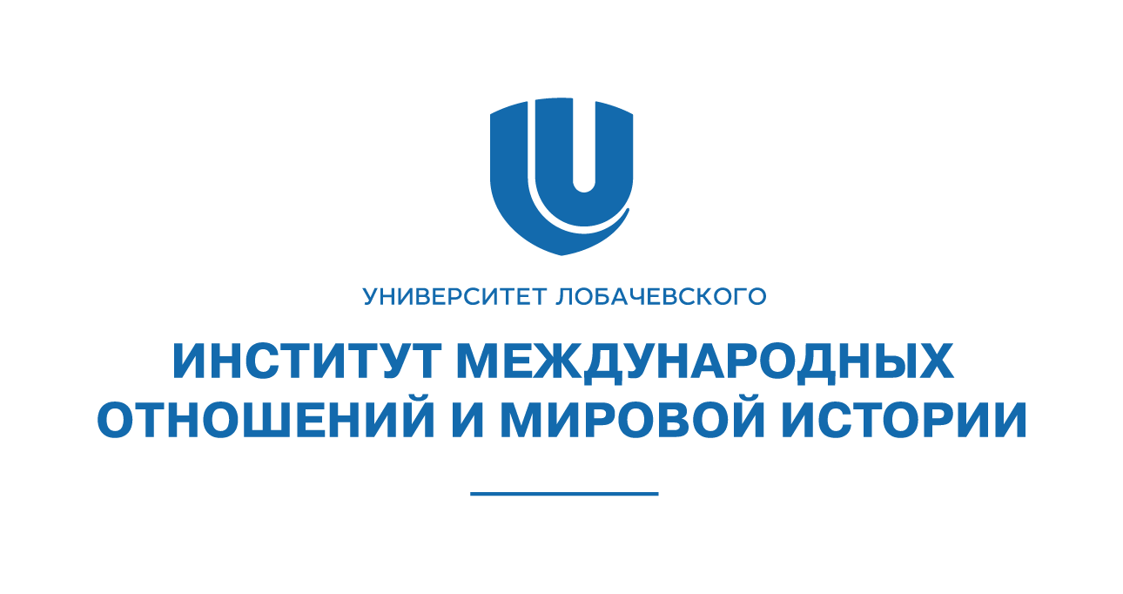

**Информационное письмо-приглашение**

Институт международных отношений и мировой истории ННГУ им. Н.И. Лобачевского 14-16 ноября 2024 г. проводит образовательную игру «Модель ООН и других международных организаций / ННГУ - 2024».

Данное мероприятие является наследником и развитием Модели ООН ННГУ, ранее проводимой ИМОМИ. Современные международные отношения довольно динамичны, важнейшие глобальные и региональные проблемы обсуждаются не только в рамках ООН, но и на других площадках. Кроме того, причины многих актуальных международных конфликтов имеют глубокие исторические корни. Все это потребовало расширения формата мероприятия.

«Модель ООН и других международных организаций / ННГУ – 2024» представляет собой ролевую игру, в ходе которой имитируется работа органов международных институтов и организаций. Участие в игре – это уникальный шанс развить в себе качества лидера, умение вести дискуссию, отстаивать свою позицию, усовершенствовать навыки ораторского мастерства.

Каждый участник, исходя из его интересов и языковых возможностей, выбирает англоязычный или русскоязычный комитет и получает возможность представлять страну, за которую он ответственен на протяжении всей игры. В соответствии с выбранным комитетом, делегатам предстоит обсудить актуальные проблемы современных международных отношений, а также поучаствовать в обсуждении того, как революционные события, казалось бы, далекого прошлого, отражаются в современных реалиях и проблемах.

В рамках «Модели ООН и других международных организаций / ННГУ – 2024» предполагается работа следующих комитетов, рассматривающих актуальные проблемы международных отношений, а также предоставляющих возможность оценить влияние важнейших исторических событий и процессов на современную внешнюю и внутреннюю политику государств:

**- Совет Безопасности** **ООН** (тема дискуссии: «Правовой статус Западной Сахары»);

**- Европейский Совет** (тема дискуссии: «Новый миграционный пакт Европейского Союза»);

**- Шанхайская Организация** **Сотрудничества** (тема дискуссии: «Реформа Региональной Антитеррористической Структуры ШОС (РАТС): формирование нового концепта евразийской безопасности»);

- **Лига Арабских Государств** (тема дискуссии: «Регулирование Арабо-Израильского кризиса»);

- **Исторический кризис** (в рамках мероприятия состоится историческая дискуссия «Революционные события 1917 года в России»).

**Формат, время и место проведения – мероприятие проводится в очном формате.**

**14 ноября 2024** г. - открытие Модели состоится в первом корпусе ННГУ - Конференц-зале Фундаментальной библиотеки ННГУ. В первый день работа Модели ООН и других международных организаций / ННГУ - 2024 будет проходить в первом и втором корпусах ННГУ (Нижний Новгород, проспект Гагарина, 23к1 и 23к2).

**15-16 ноября 2024 г.** - второй и третий день работы комитетов в рамках Модели, церемония закрытия. (Нижний Новгород, ул. Ульянова, д. 2, ИМОМИ ННГУ).

К участию в работе «Модели ООН и других международных организаций / ННГУ-2024» - приглашаются студенты бакалавриата и магистратуры российских и зарубежных вузов.

Заявки на участие в конференции принимаются до **10 ноября 2024 г.** по адресу: <https://forms.yandex.ru/cloud/6701019e73cee72b3453afa5/>

Группа Вконтакте: <https://vk.com/lsumun>

E-mail для обратной связи: [nngu.mun@yandex.ru](mailto:nngu.mun@yandex.ru) или [nngu.mun@gmail.com](mailto:nngu.mun@gmail.com)

ОРГКОМИТЕТ